MENGENAL ANIMASI
- Animasi = berasal dari bahasa inggris Animate artinya menggerakkan
- Animasi yaitu menggerakkan sesuatu ( gambar atau obyek) yang diam
- Jenis-jenis animasi
- Animasi Stop motion (Stop Motion animation)
- Animasi tradisional (Traditional Animation)
- Animasi computer (Computer Graphic Animation)

PENGENALAN SOFTWARE ADOBE FLASH CS3
- Adobe Flash merupakan software dirancang oleh Adobe yang dapat digunakan untuk membuat animasi web, film kartun, simulasi, dan media pembelajaran interaktif.
- Software ini dulunya bernama Macromedia Flash yang dikeluarkan oleh perusahaan Macromedia.
- Keunggulan yang dimiliki oleh Flash adalah
  - mampu diberikan code pemograman Action Script yang berjalan sendiri untuk mengatur animasi yang ada didalamnya
  - dapat digunakan untuk berkomunikasi dengan program lain seperti HTML, PHP, dan Database dengan pendekatan XML,
  - dapat dikolaborasikan dengan web,
  - Ukuran file outputnya kecil
  - Pengenalan Adobe Flash CS3

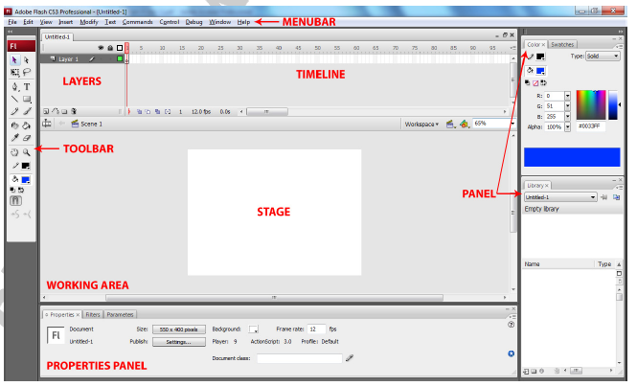
      - Menu Bar
Berisi perintah perintahyang digunakan dalam Adobe Flash CS 3
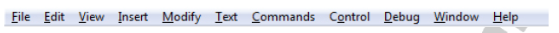

      - Toolbar
- Merupakan panel berisi berbagai macam tools
- Tools dikelompokkan menjadi 4 :
  - Tools : berisi tombol tombol untuk mengedit
  - View : untuk mengatur tampilan lembar kerja
  - Colors : menentukan warna yang dipakai saat mengedit
  - Option : alat bantu untuk mengedit gambar
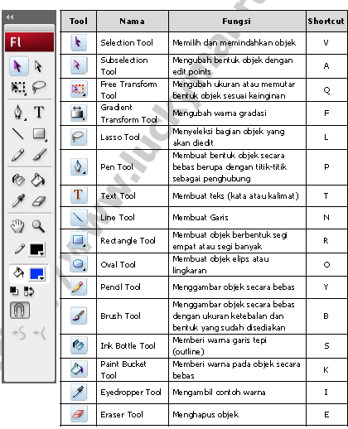
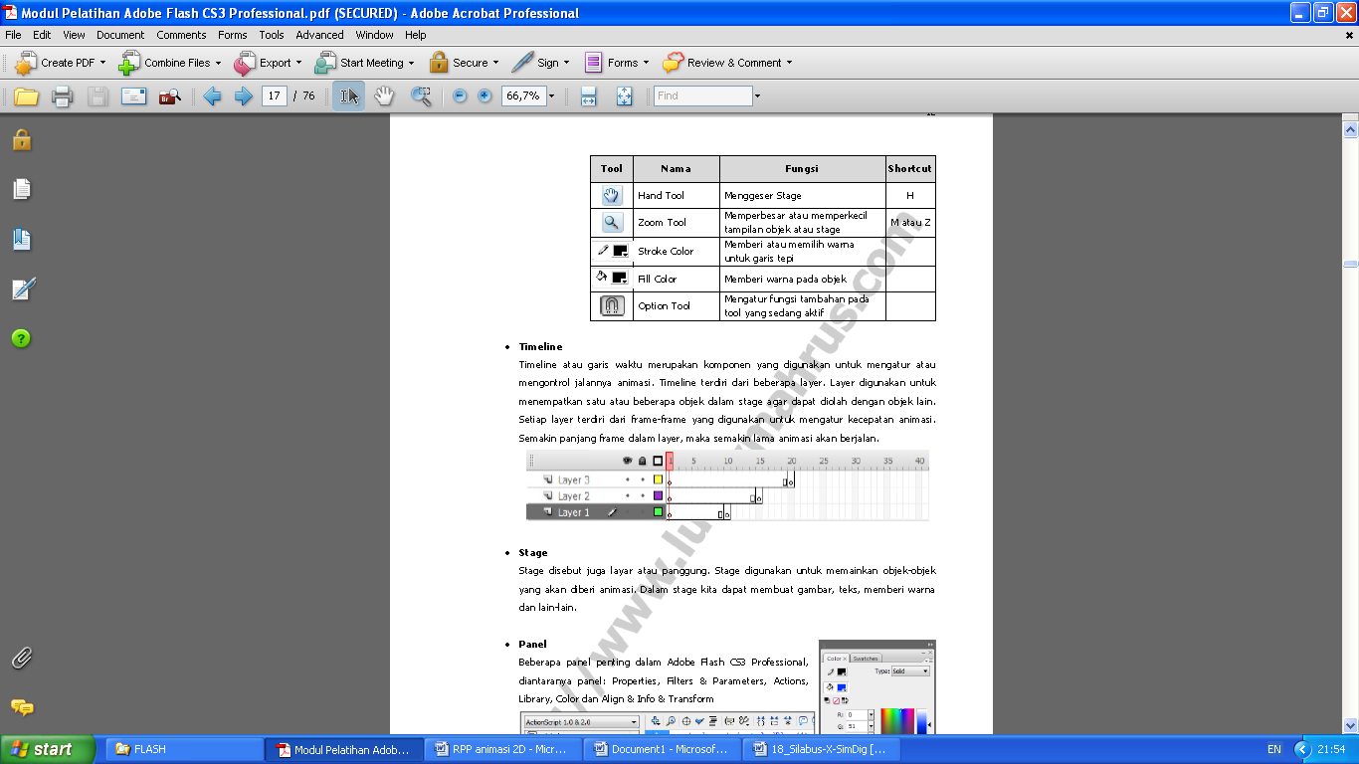

      - TIMELINE
        - Time Line disebut juga garis waktu
        - Digunakan untuk mengatur / mengontrol jalannya animasi
        - Timeline terdiri dari beberapa layer
        - Fungsi Layer adalah untuk menempatkan satu atau beberapa obyek dalam stage agar dapat dio;ah dengan object lain
        - Setiap layer terdiri dari Frame-Frame yang digunakan untuk mengatur kecepatan animasi
        - Semakin panjang Frame maka semakin lama animasi akan berjalan
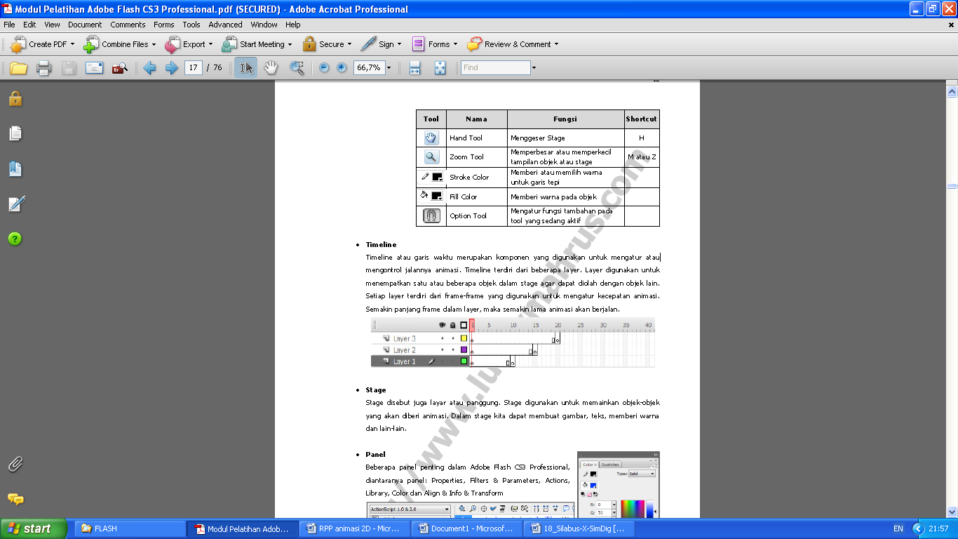
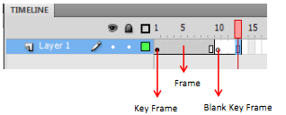

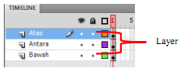

- Jenis Frame
- Frame
- Frame merupakan tempat dari objek yang kita buat berada,
- isi dari frame akan selalu sama dengan keyframe sebelumnya.
- Untuk menambahkan frame dapat dilakukan dengan klik kanan dan Pilih Insert Frame atau tekan F5.
- Key frame
- Keyframe merupakan frame dimana kita bisa meletakkan objek,
- Keyframe digunakan untuk menempatkan perubahan gambar atau objek dark animasi
- Untuk menambahkan keyframe dapat dilakukan dengan klik kanan dan pilih Insert Keyframe atau tekan F6.
- Blank Keyframe
- Frame yang kosong.
- Dilambangkan dengan bulatan putih.
- Dan apabila blank keyframe ini berisi objek maka frame ini akan berubah menjadi keyframe.
- Untuk menambahkan Blank keyframe dapat dilakukan dengan klik kanan dan pilih Insert Blank Keyframe atau tekan F7.
- Layer
- Layer pada Flash dianalogikan sebagai sebuah media gambar yang transparan.
- Kita dapat menghasilkan komposisi gambar dengan menumpuk beberapa gambar yang dibuat pada media transparan.
- Symbol
- Symbol adalah objek yang berupa symbol.
- Ada 3 (tiga) jenis symbol pada flash,
- Movie Clip merupakan symbol yang berupa kumpulan frame yang dapat berulang
- Button merupakan symbol yang berupa tombol
- Graphic merupakan symbol yang berupa gambar.
- Untuk membuat symbol dapat dengan berbagai cara, antara lain:
- Membuat symbol baru, Insert > New Symbol (Ctrl + F8), kemudian pilih type symbol.
- Merubah objek yang sudah ada menjadi symbol, select objek >> klik kanan >> Conver to Symbol (atau tekan tombol F8) >> Pilih type symbol. tombol F8) >> Pilih type symbol. 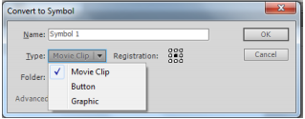
- Motion tween
- Merupakan animasi pergerakan/ perubahan koordinat suatu symbol.
- objek yang dapat digunakan pada Motion Tween hanya objek jenis Symbol.
- Motion guide
- Merupakan animasi pergerakan suatu objek yang mengikuti guide (garis) yang kita buat.
- Cara ini juga menggunakan cara motion tween, sehingga objek yang digunakan harus objek jenis symbol.
- Masking
- Membuat animasi teks kilap

Soal
      - Buatlah sketsa Gambar mobil dengan knalpot yang mengeluarkan asap tebal (gambar di kertas gambar biasa)
      - Foto Hasil Gambar dan kirimkan melalui Kelas Edmodo

